**<https://blog.csdn.net/typa01_kk/article/details/49252513>**

<https://blog.csdn.net/typa01_kk/article/details/49233819>

MinGw的安装和使用

<http://www.360doc.com/content/17/1203/15/8728596_709509894.shtml>

MinGw下载网站

<https://sourceforge.net/projects/mingw-w64/files/mingw-w64/mingw-w64-release/mingw-w64-v6.0.0.zip/download>

<http://www.it1352.com/457150.html>

Win-builds

windows开源库封装

<https://blog.csdn.net/ucas_123/article/details/70608529>

Win-builds下载网站

<http://win-builds.org/doku.php>

在Ecplise下编程

1、安装CDT插件；

2、安装MinGW；

成功运行

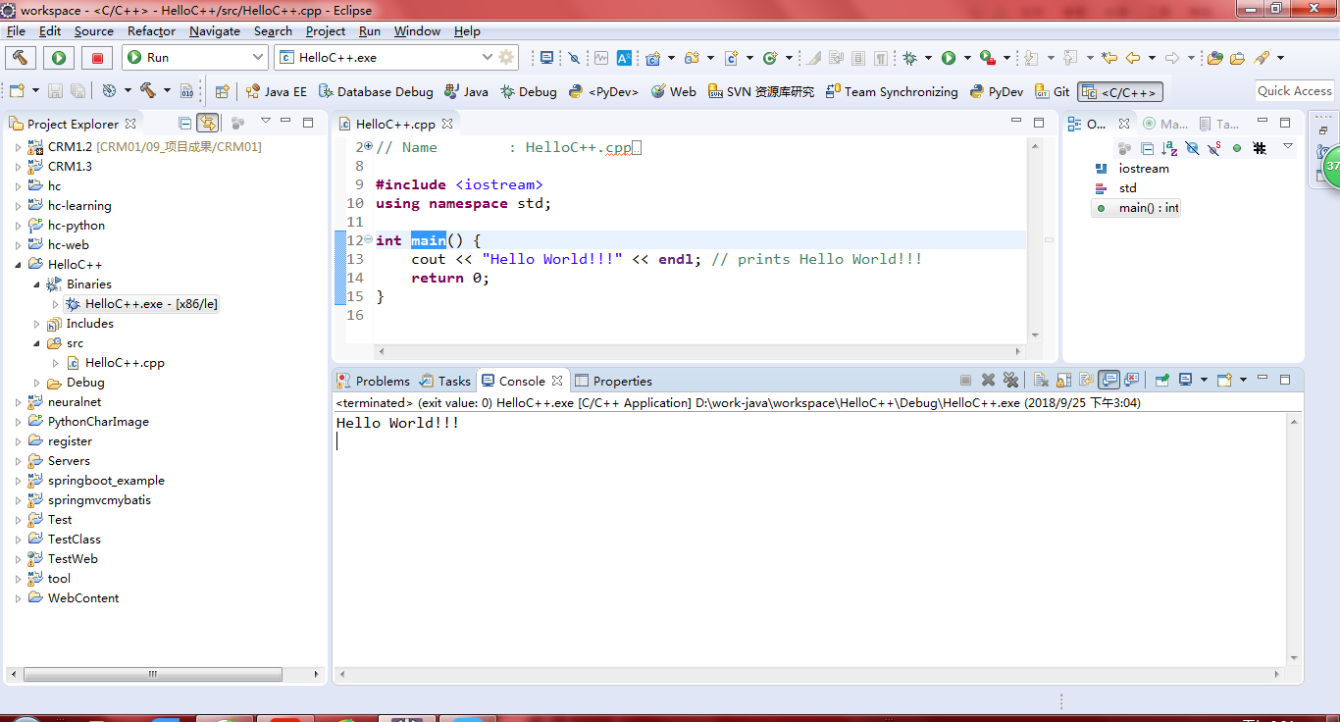

20180925

以前编写C或C++代码都是使用从学校机房拷贝来的codeblock，当自己搭配环境却参考了许多文献，哪怕编译运行都研究了一会儿。扑面而来一股浓浓的底层味道。